任务一：STP 端口状态观察

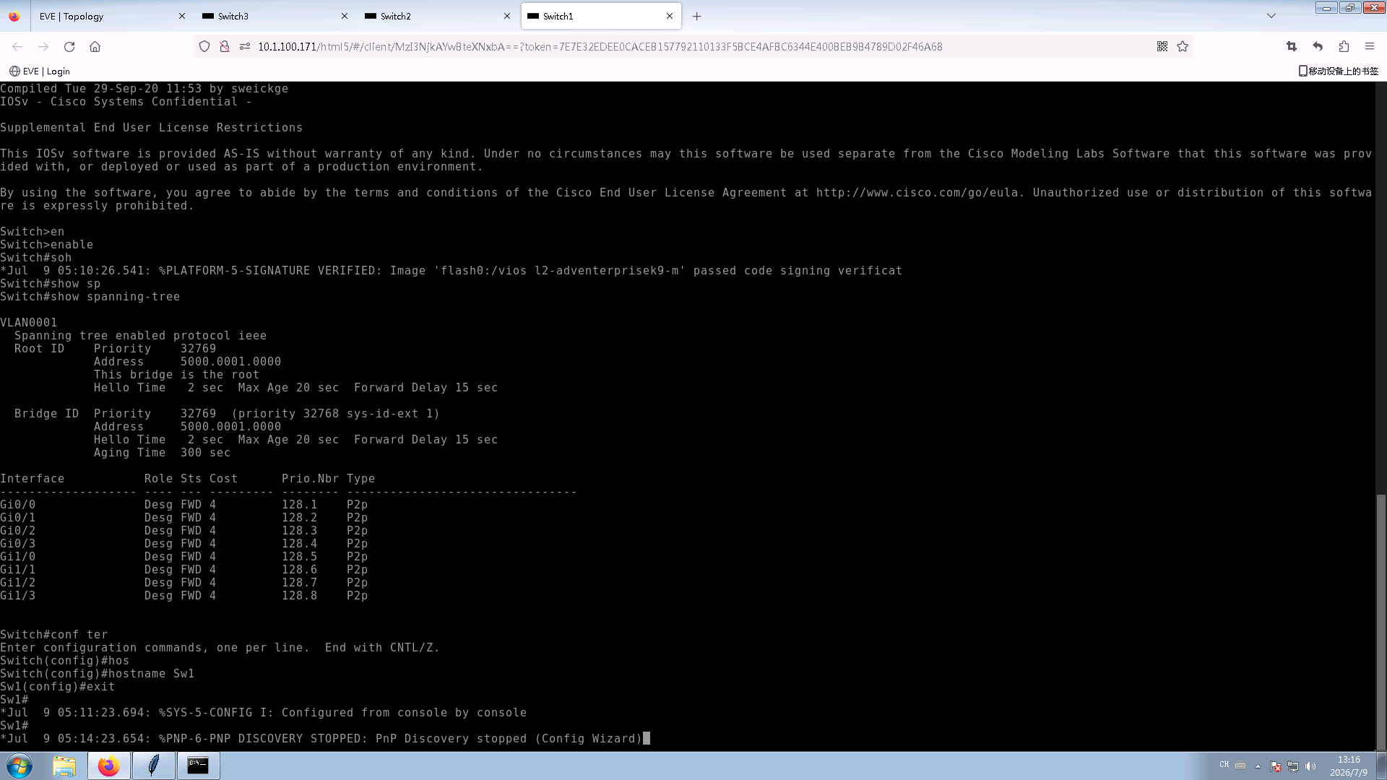

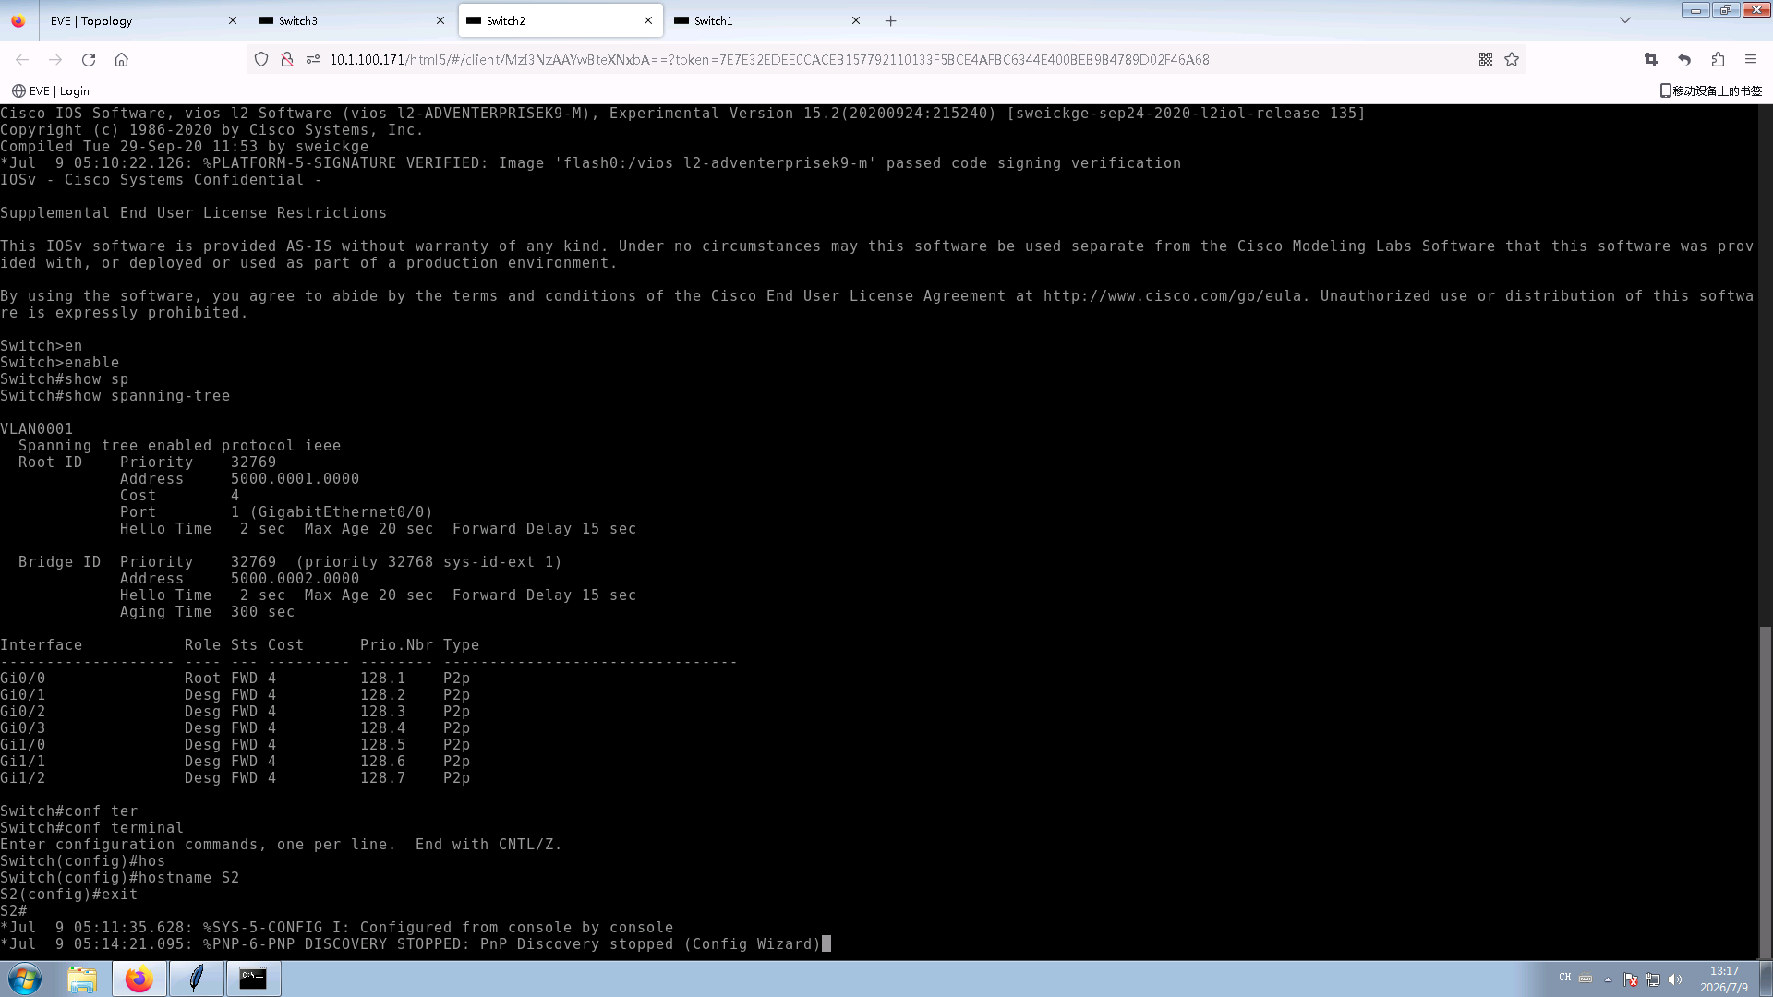

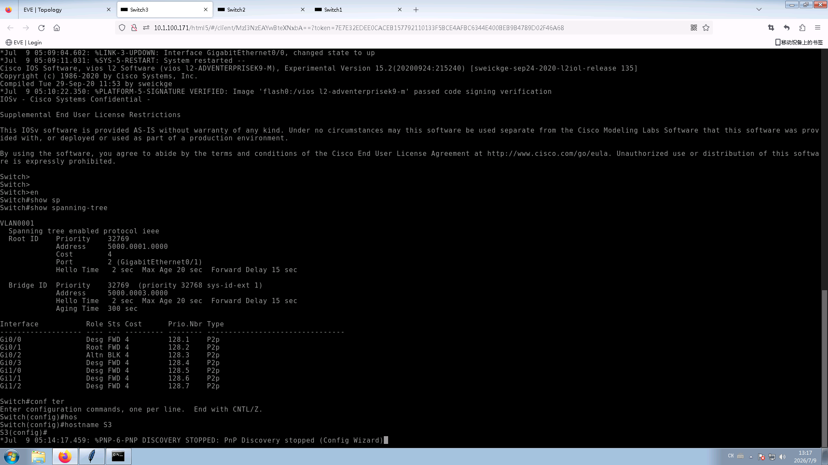
为什么RP,DP端口不会直接进入 Forwarding？
为了防止各个交换机还没来得及接受BPDU而导致的临时环路

每个状态的作用是什么？
Disable：禁用状态 ，及不接受也不转发BPUD
Blocking：阻塞状态，只接受不装发
Listening：开始接受并且转发BPUD,重新选取根端口以及更新状态
Learning：开始学习MAC地址更新地址表
Forwarding：转发并接受数据帧

任务二：STP 收敛过程验证
此时我选择关闭Sw1与S2之间的端口G0/0后再开启
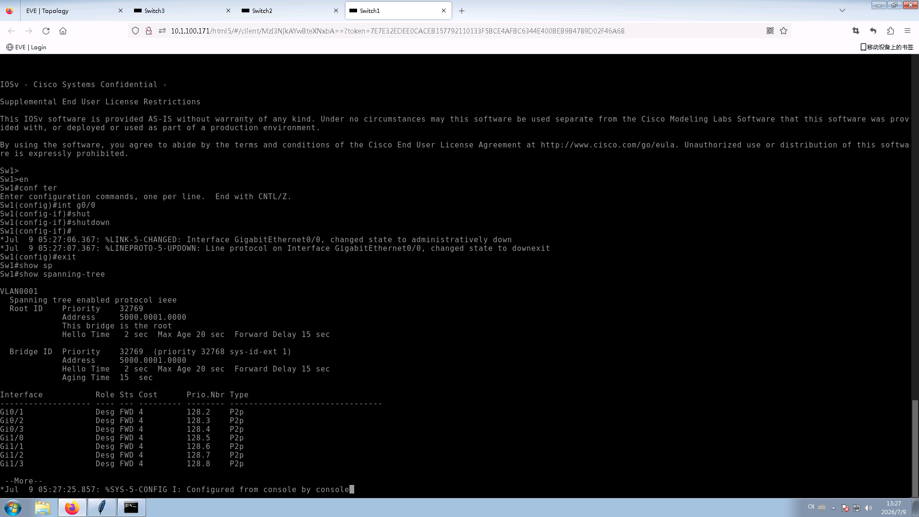
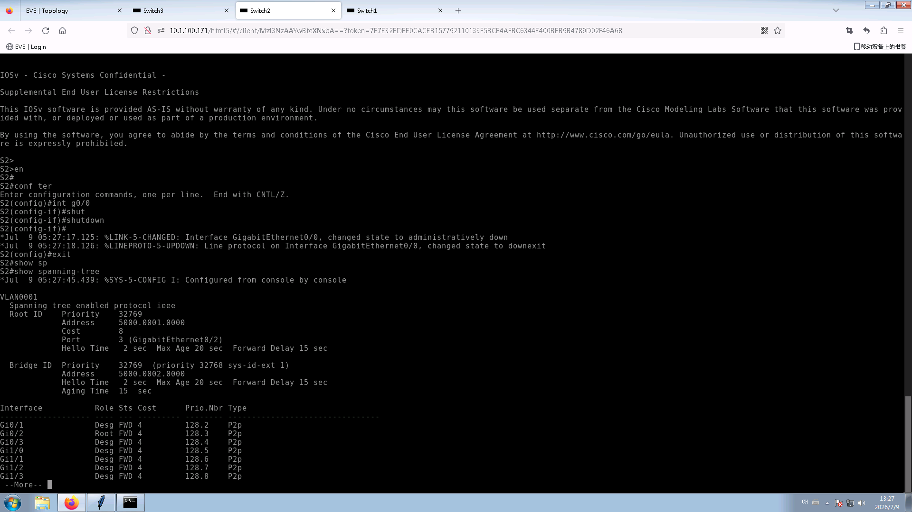
开始监听其他端口
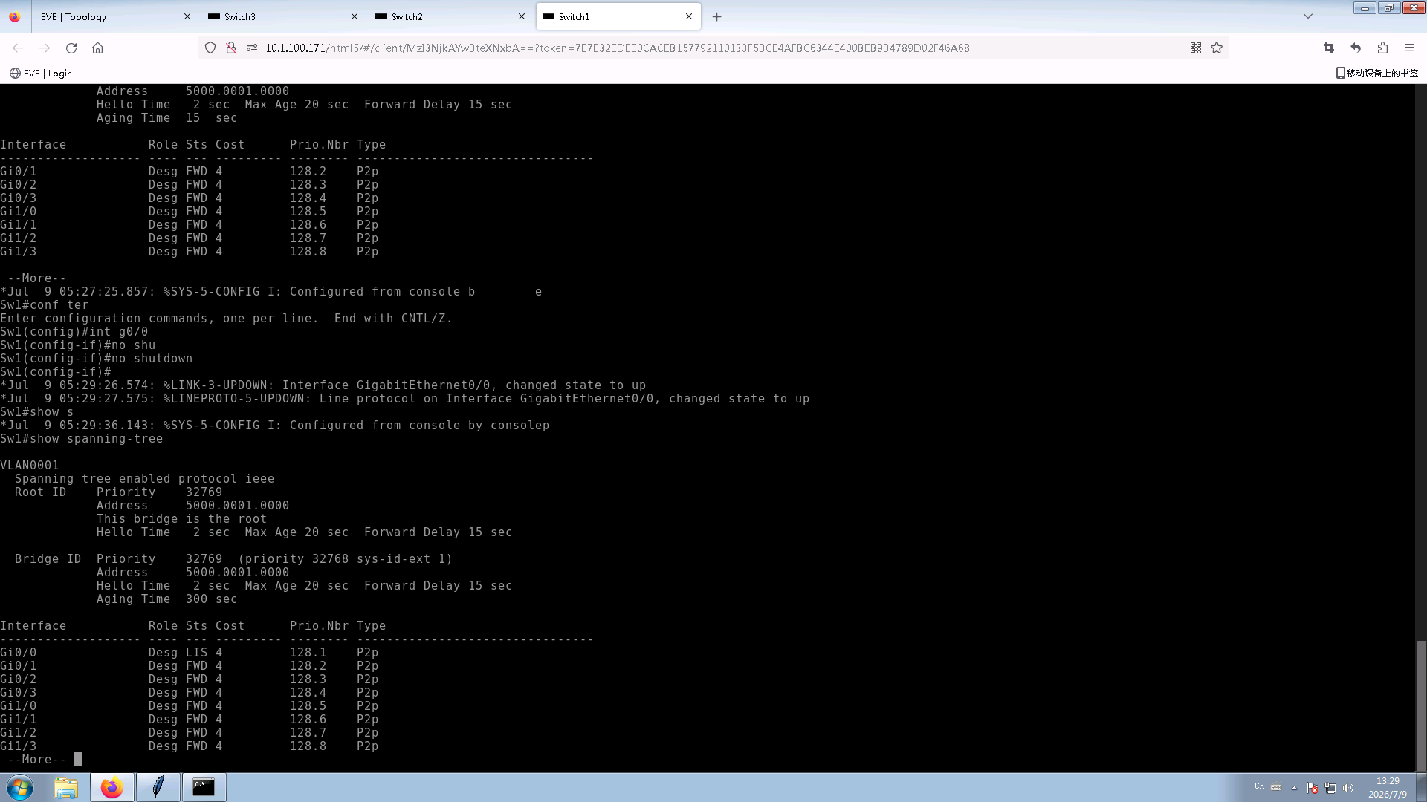
开始学习
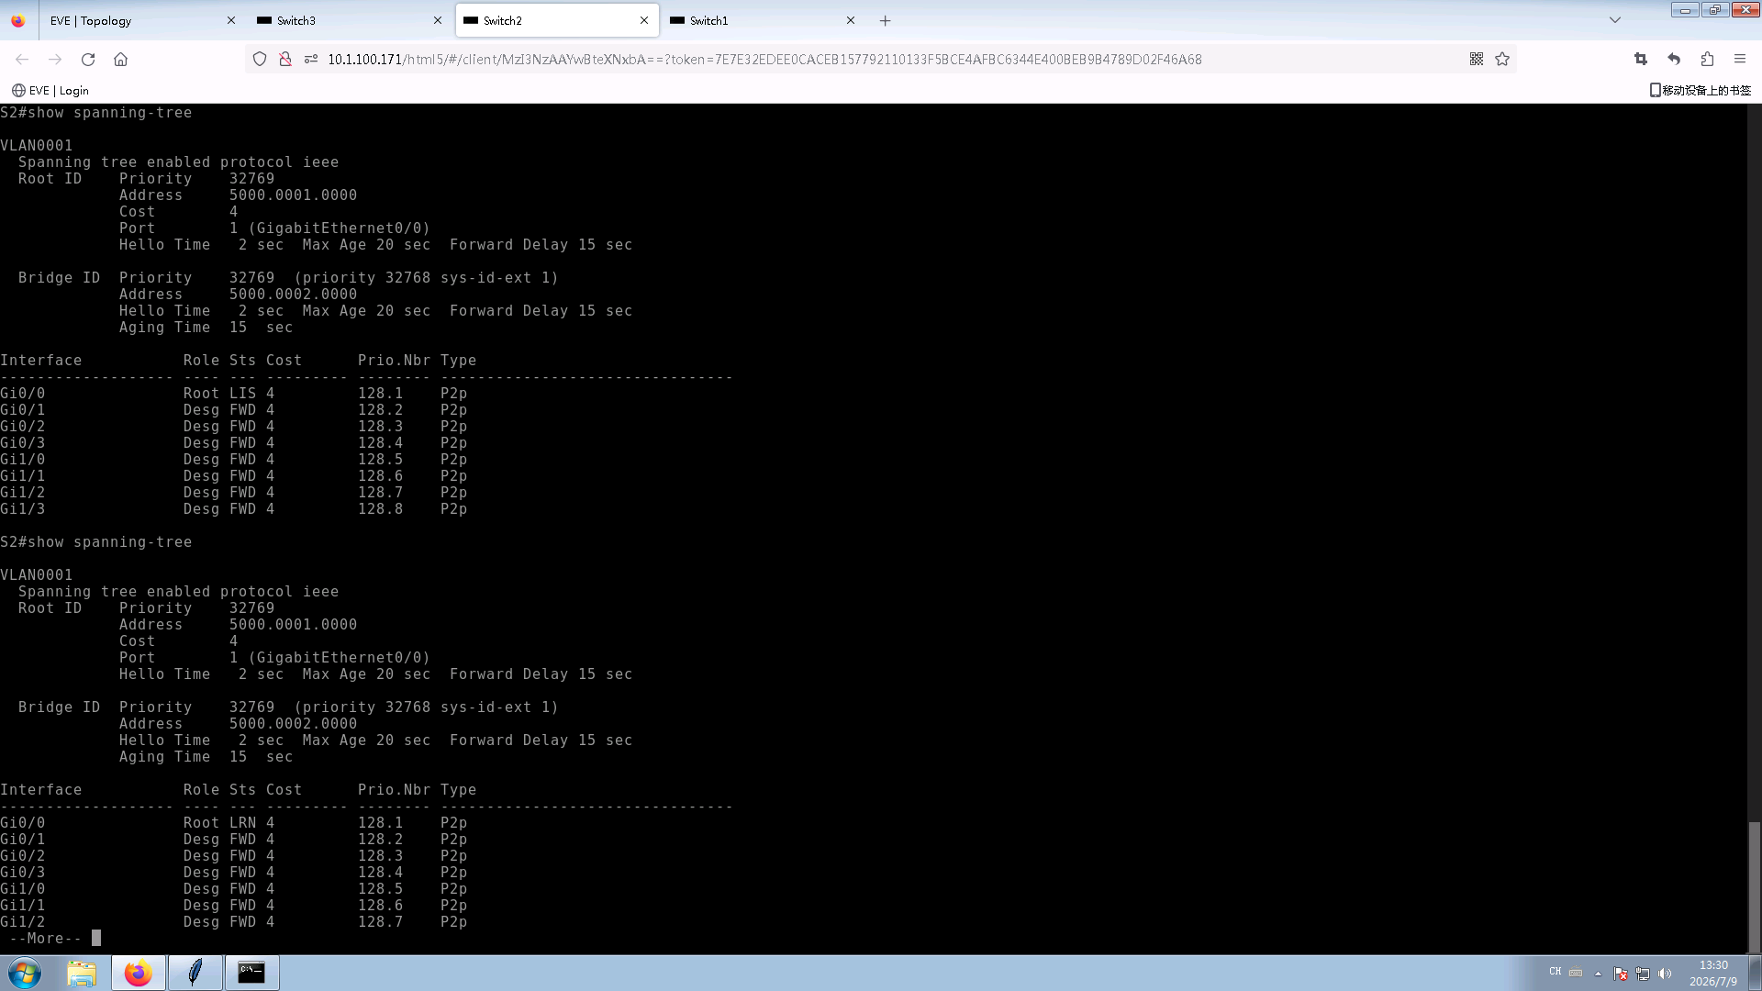

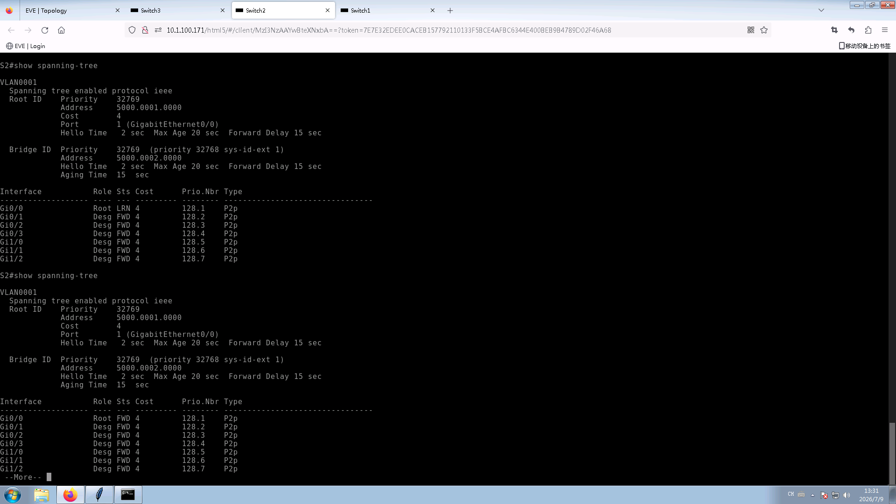最后转发，S2的G0/0重新变回根端口，每个状态15 second（秒）
为什么 STP 收敛比较慢？
因为从Listening到forward总共需要30秒，端口的转换花费的时间比较多

任务三：PortFast（边缘端口）

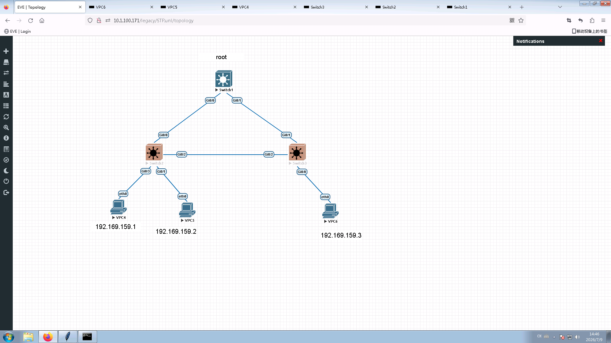
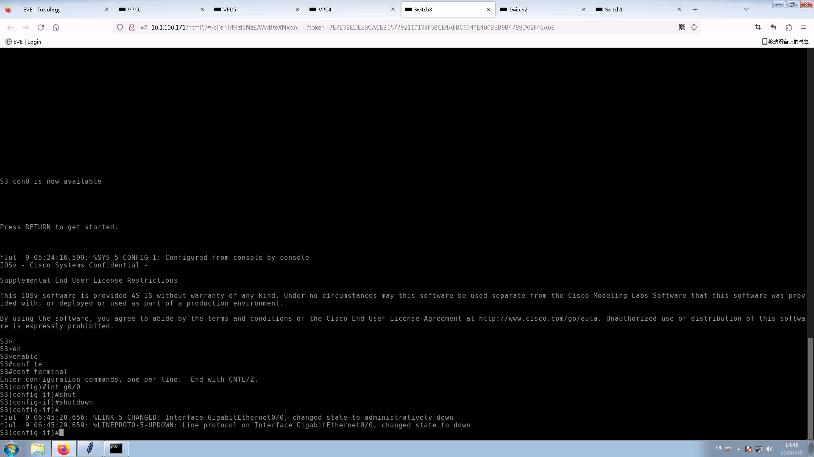
接入三台主机并关闭S3的G0/0,此时无法ping通，再次开启端口需要等待三十秒
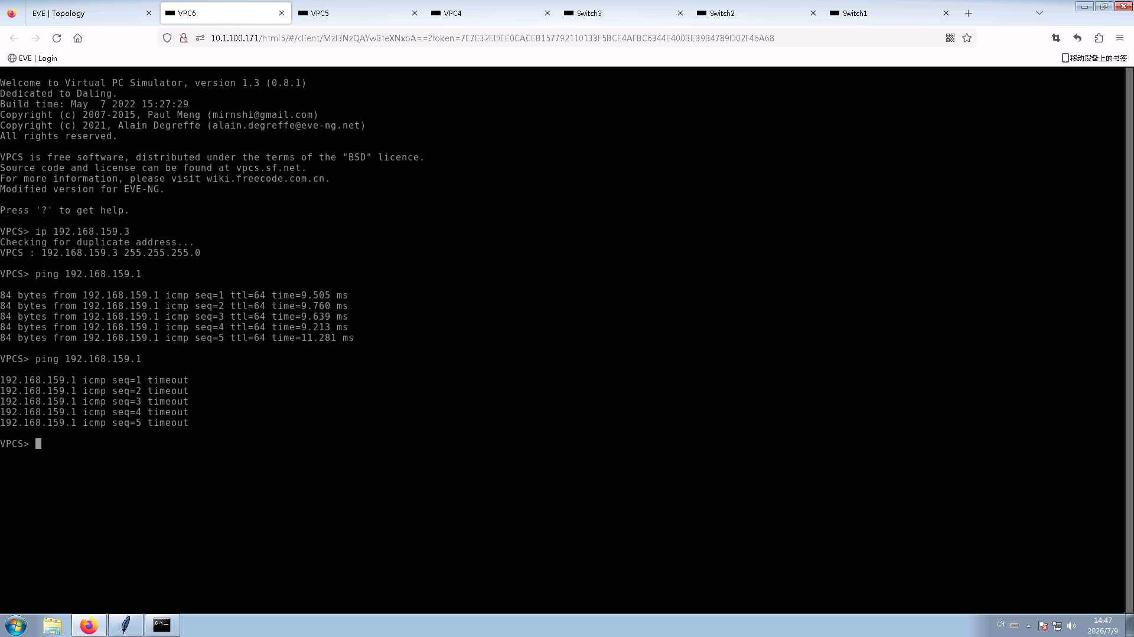
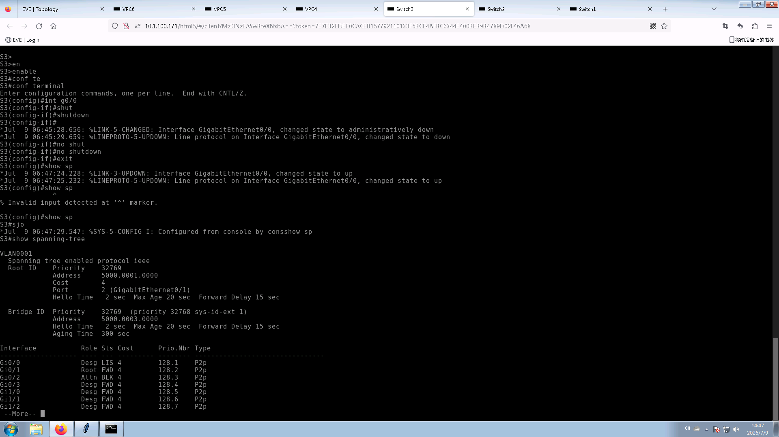
开启后端口关闭再开启PC可以直接进行连接
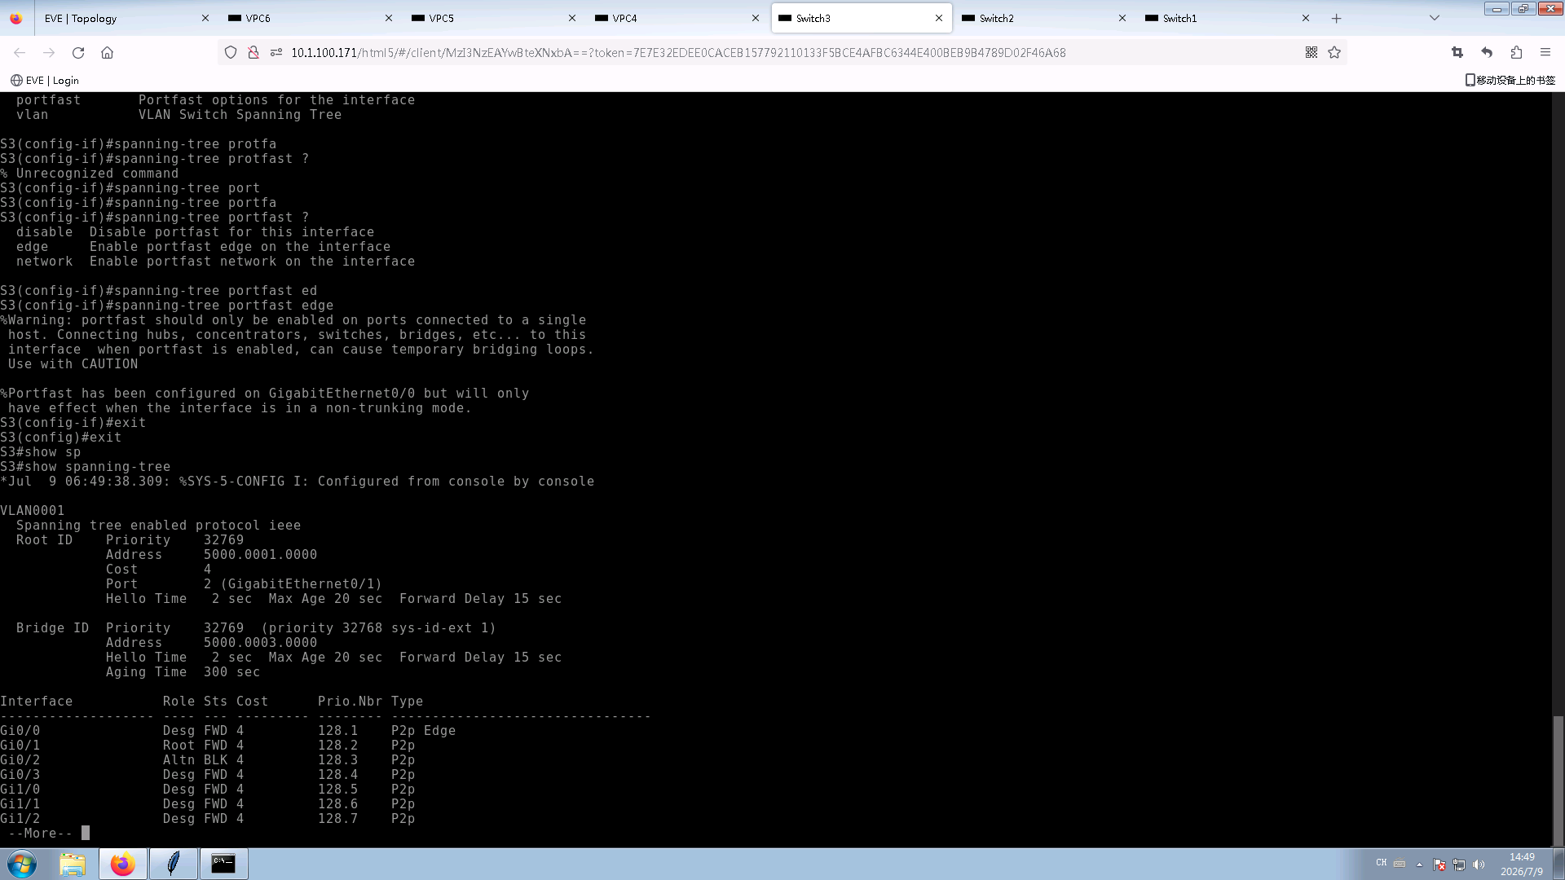
为什么接入端口现在可以跳过 STP 收敛过程？
因为PC不是交换机不需要进行STP端口选取跟发送BPDU之类的交互信息所以与PC端相连的端口一定值DP端口，不会构成临时环路。

任务四：BPDU Guard（重点）
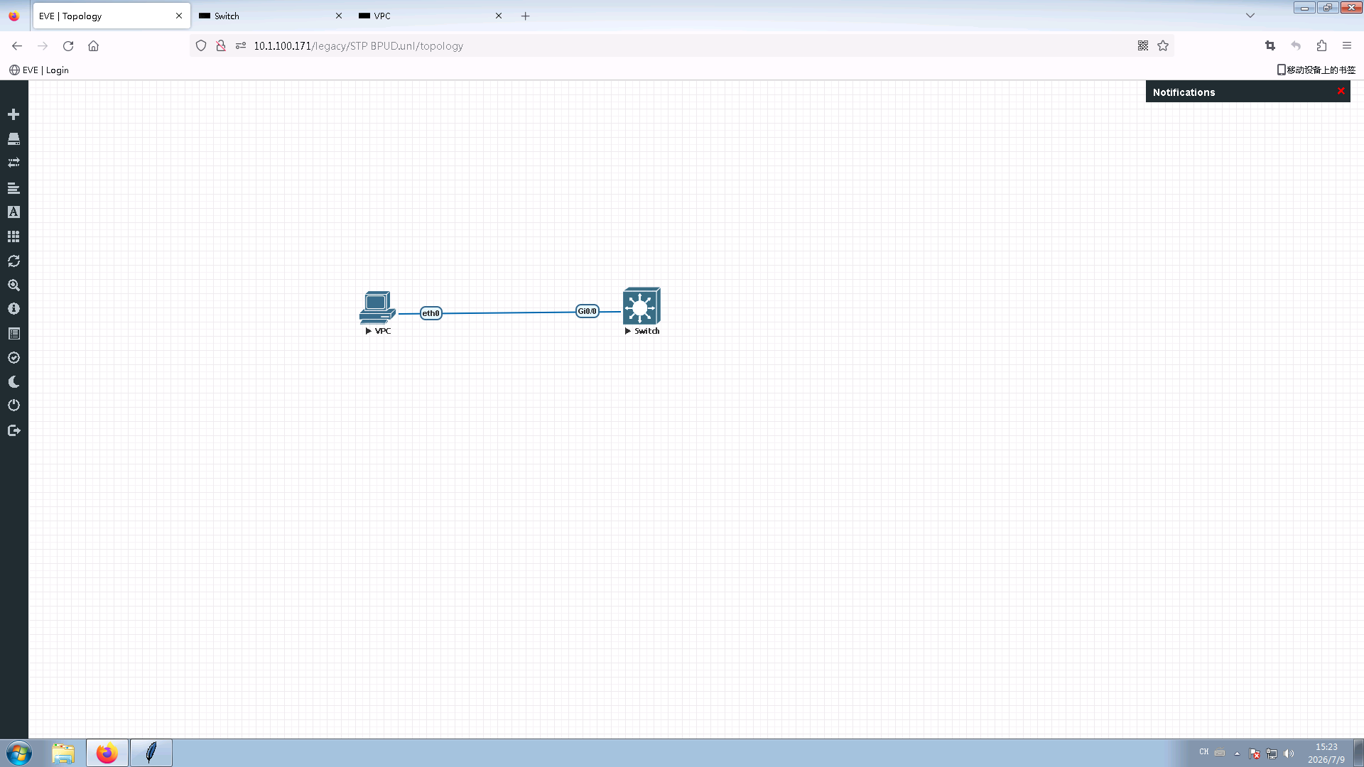
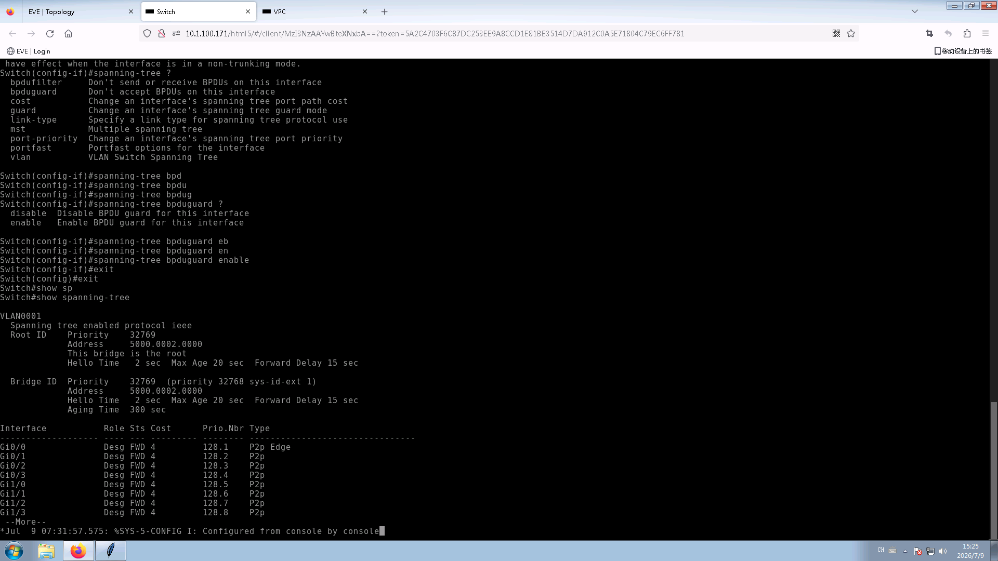
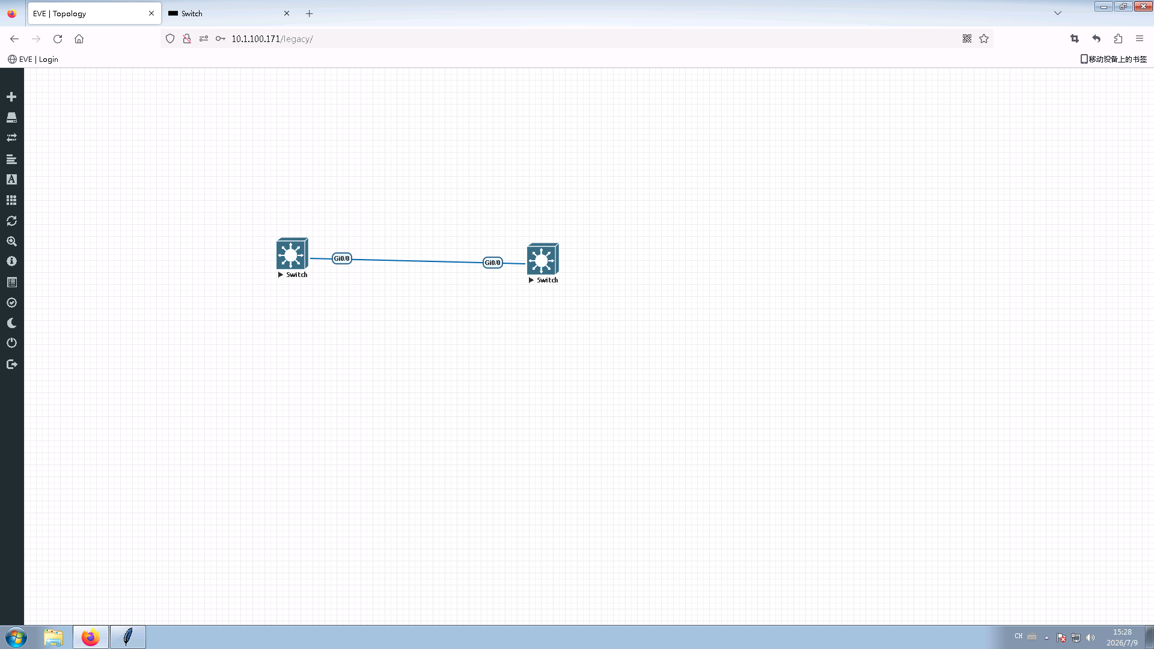
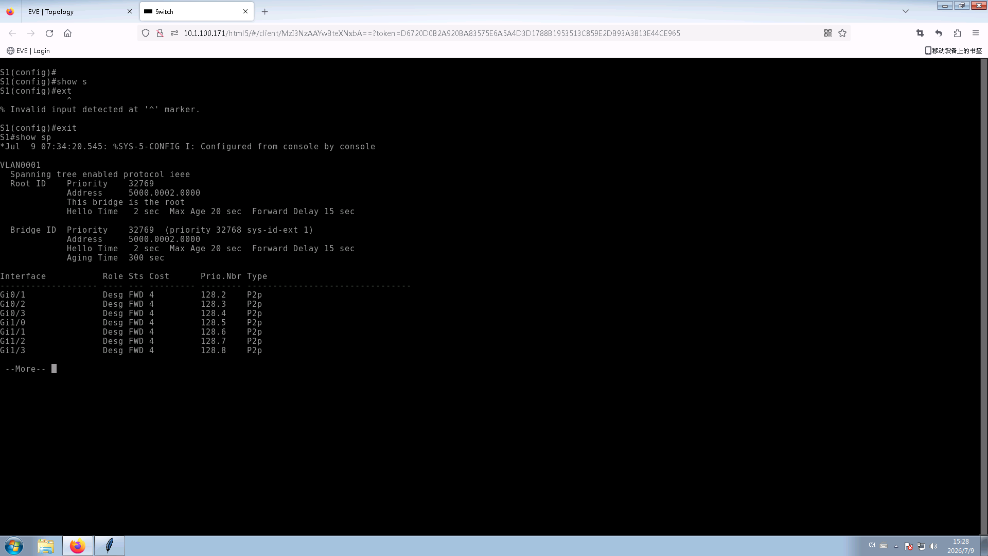
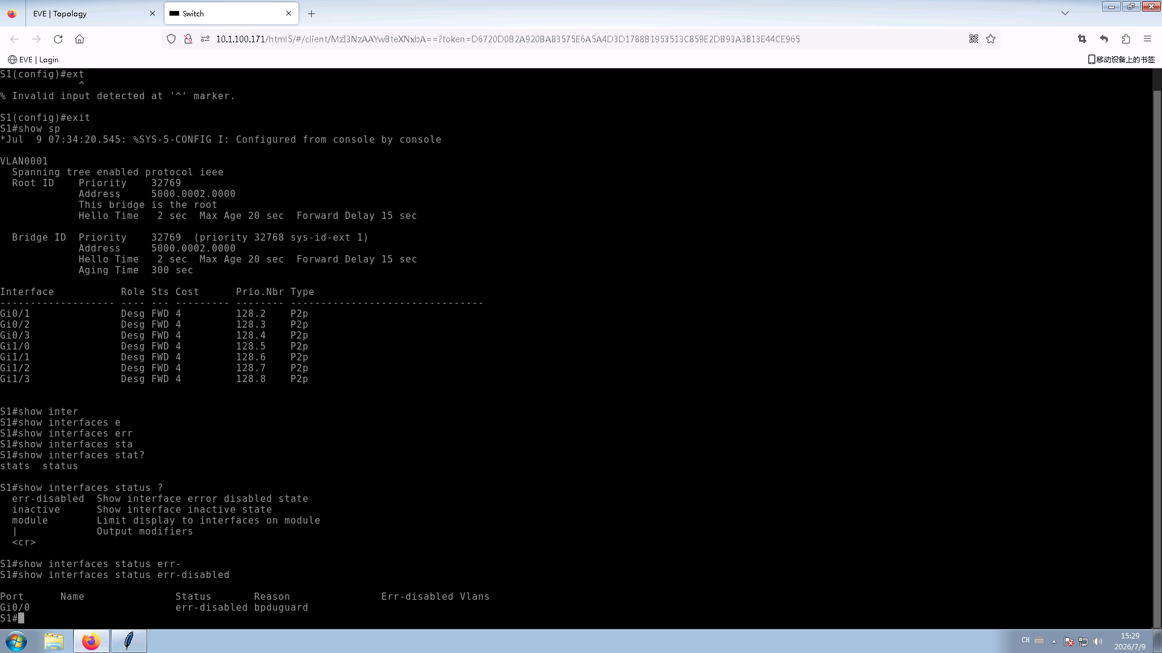
为什么 BPDU Guard 会直接关闭接口？
因为收到了另外一台交换机的BPDU报文

它防止的是什么问题？
因为边缘端口取消了STP中的Listening和learning两个等待步骤导致两台交换机形成环路造成广播风暴

任务五：BPDU Guard 恢复
把边缘端口的交换机换回PC或者关闭对方交换机的端口,然后关闭端口再开启回复BPDU Guard，否则BPDU Guard还是开启状态。或者使用err-disable recovery cause bpduguard
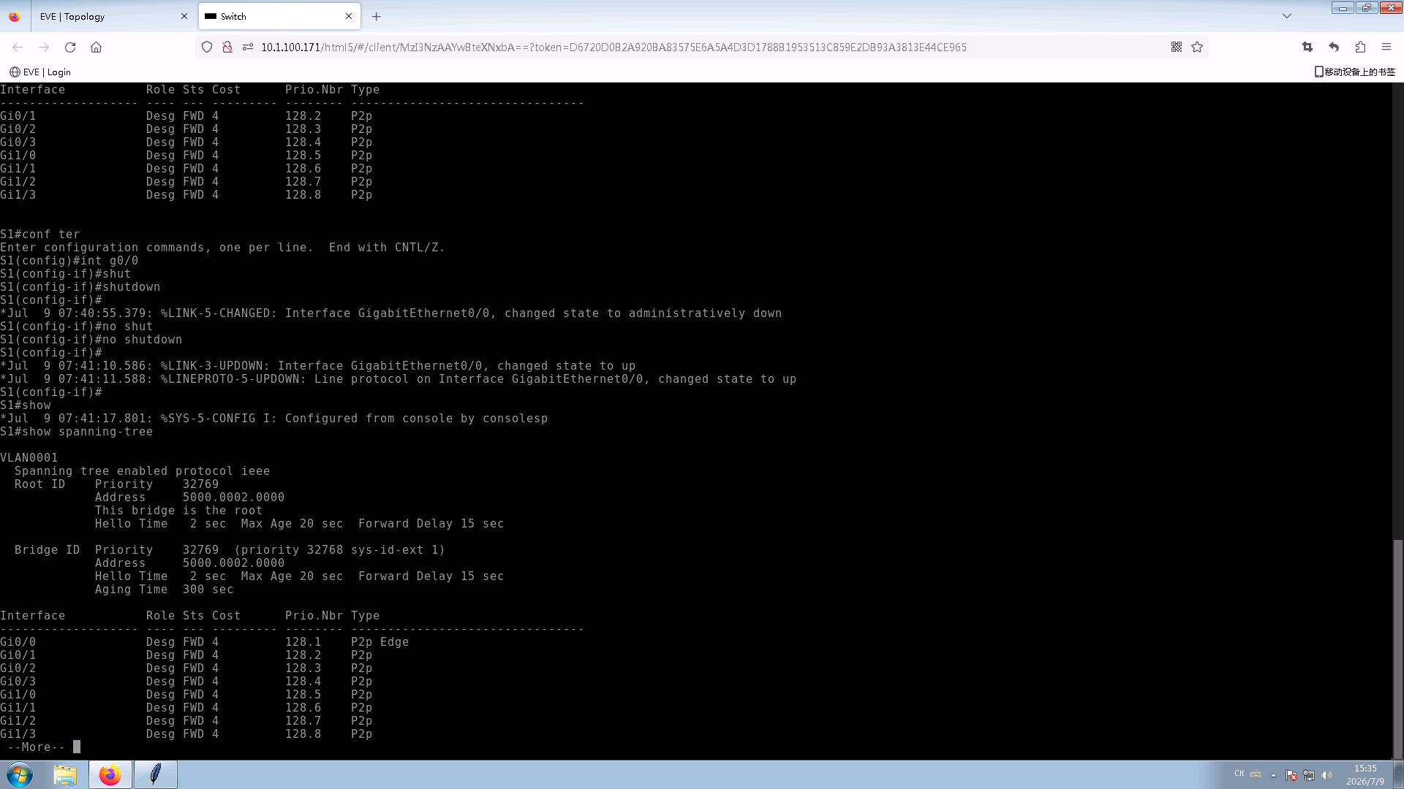

任务六：PVST 负载分担实验（重点）

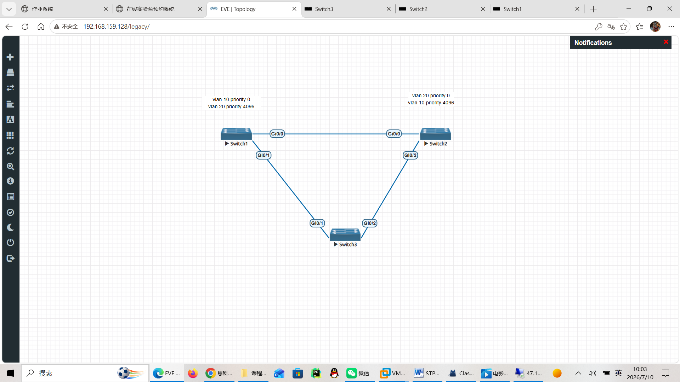

配置完查看不同vlan的生成树

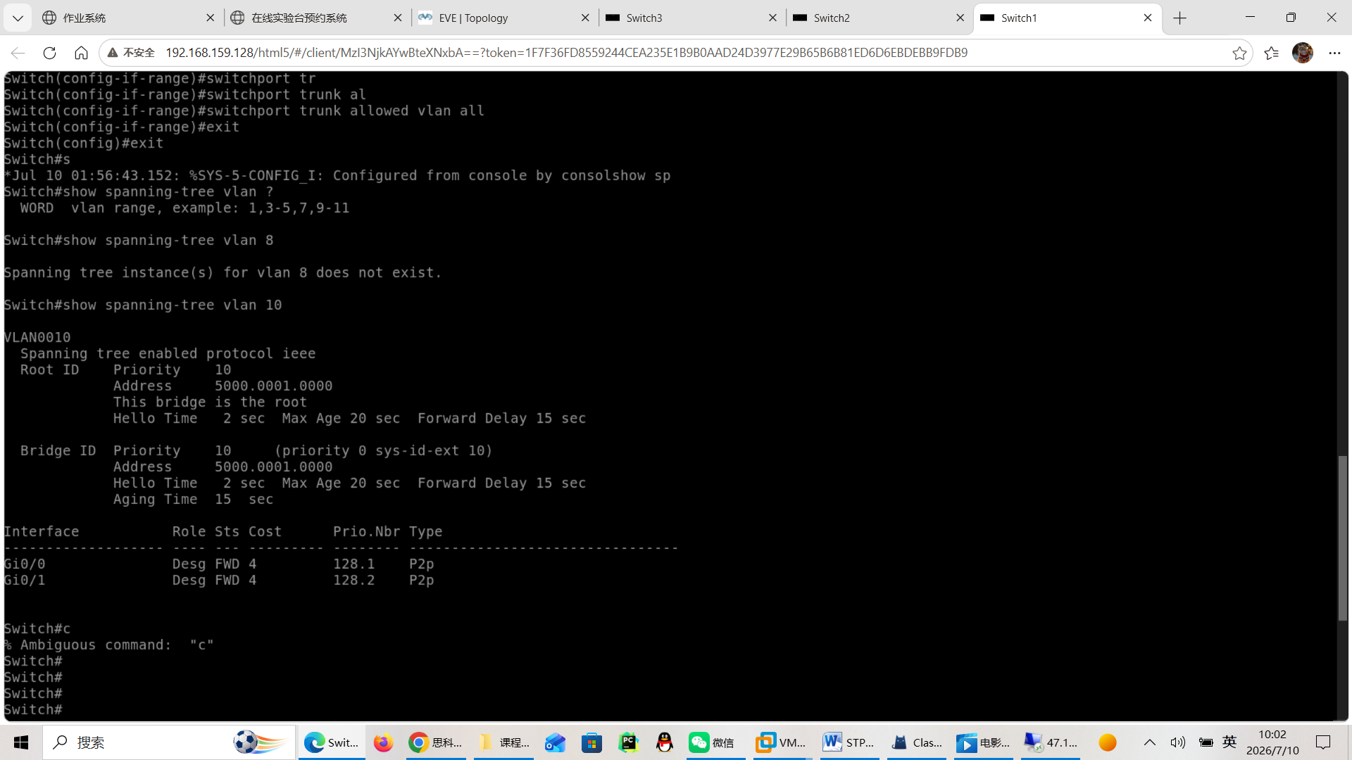

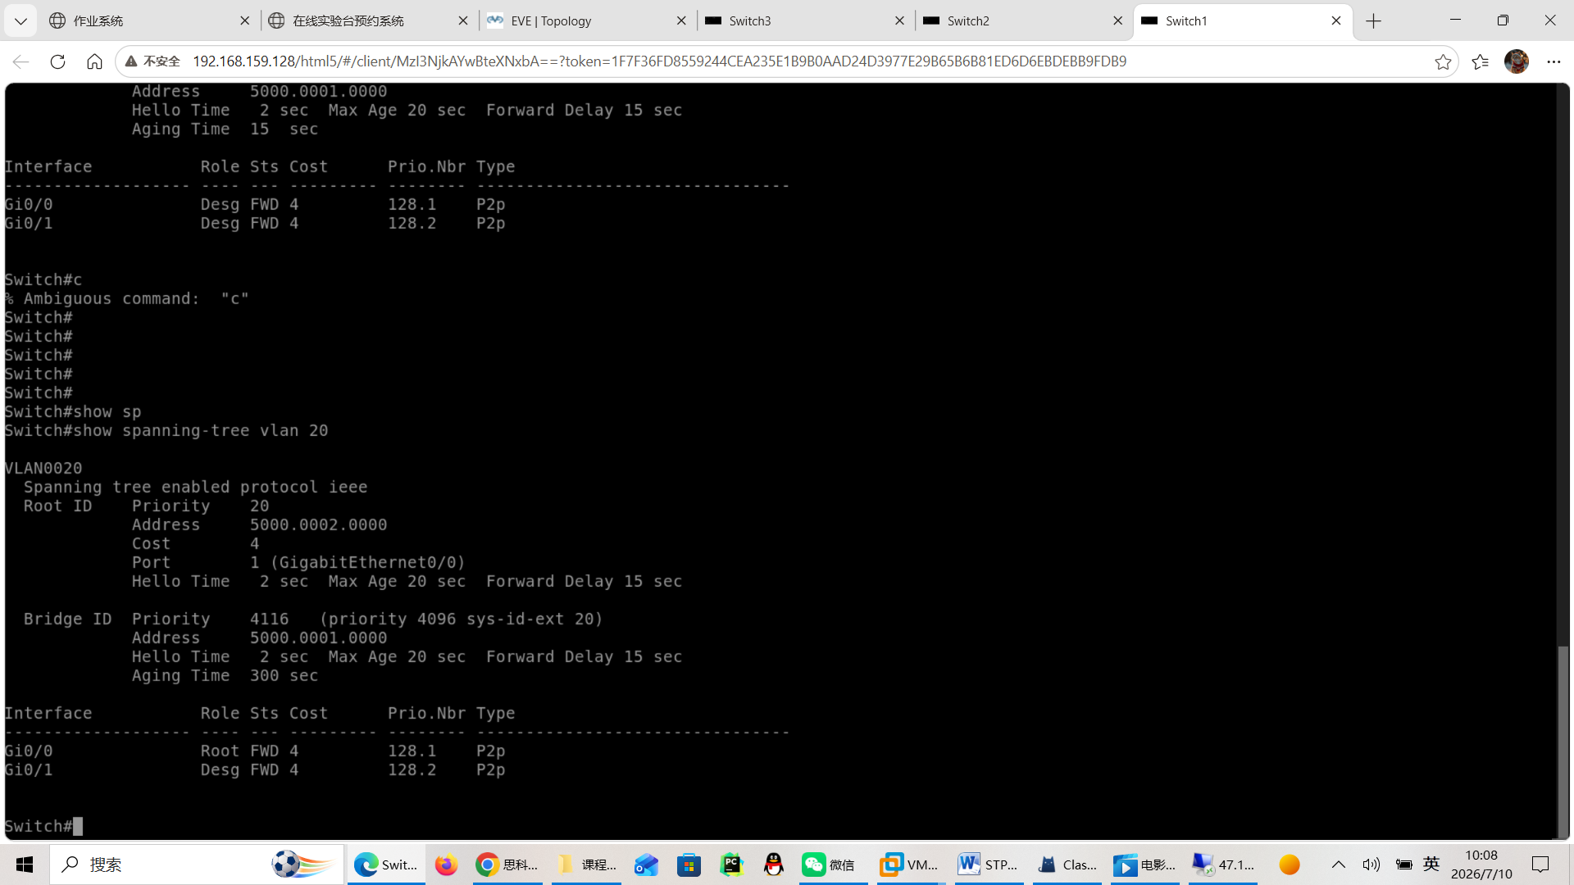

S2

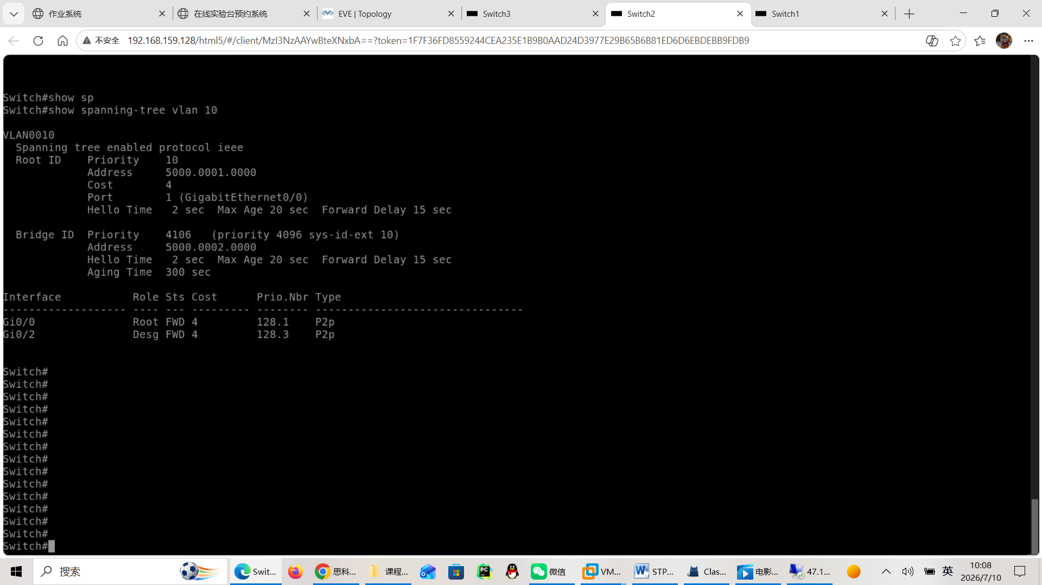
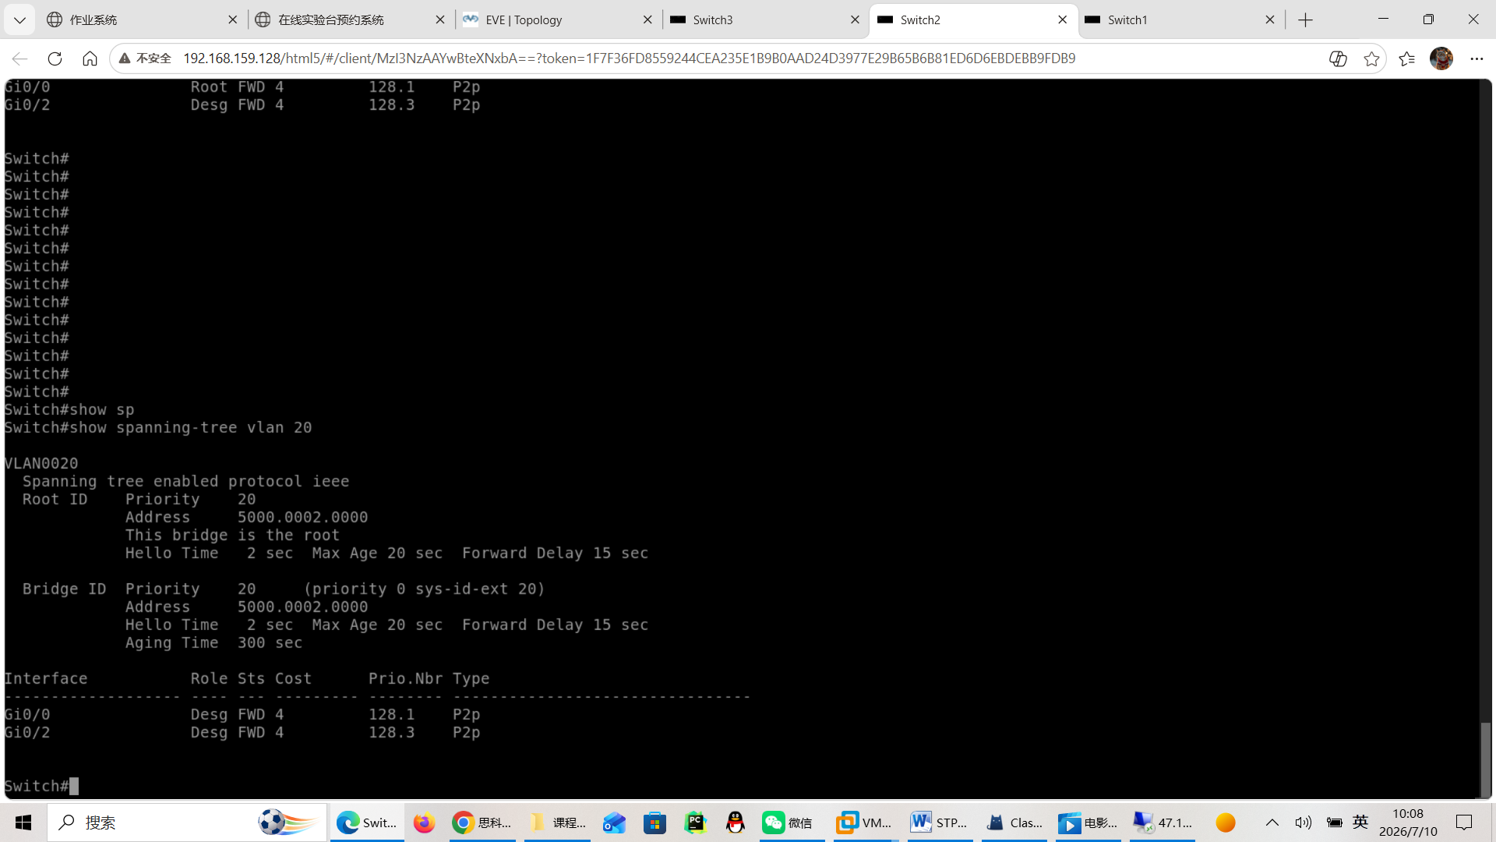
S3
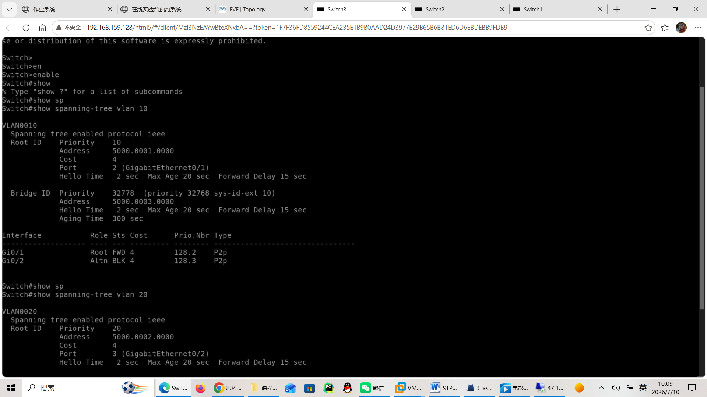
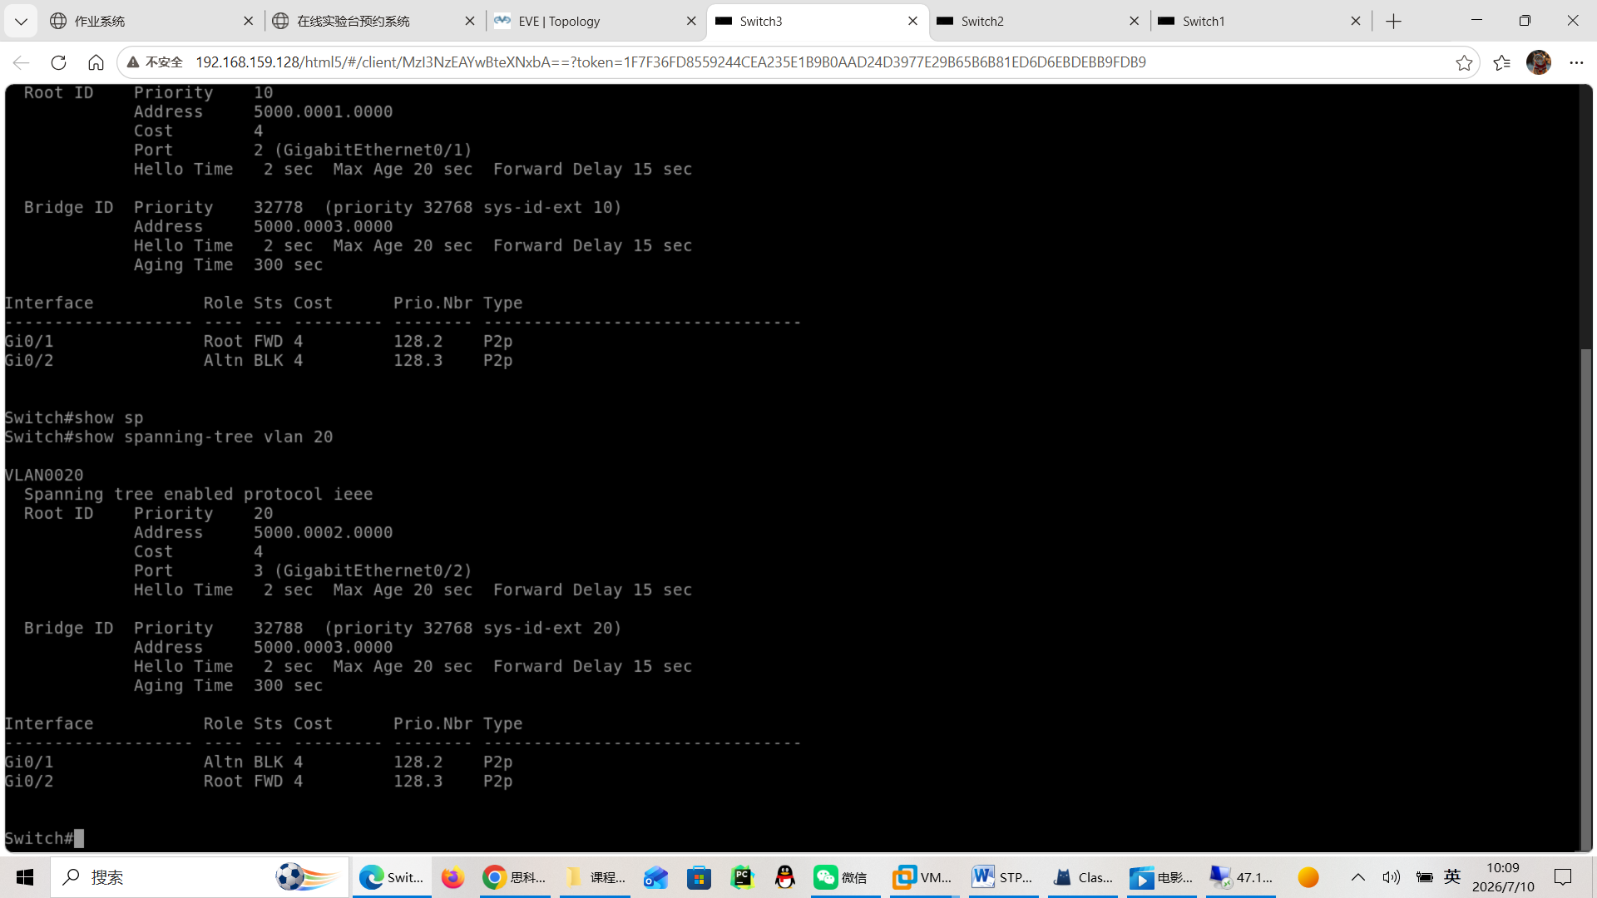
可以看到不同vlanS3的阻塞端口也不一样，在vlan10的时候阻塞G0/2端口，vlan20的时候阻塞G0/1端口。

1. STP 四种端口状态是什么？Disable、listening、learning、forward
2. 为什么需要 Listening 和 Learning？防止交换机优先级改变造成的临时环路
3. PortFast 的作用是什么？因为PC端不参与交换机的优先级选取也不会形成环路，并且交换机的优先级改变与PC端口没有关系所以为了节约时间取消listening和learning时间直接forwad
4. BPDU Guard 防止的是什么风险？防止的是有傻逼把连接主机的portfast端口连接交换机形成环路

